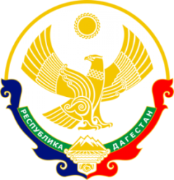
МИНИСТЕРСТВО ОБРАЗОВАНИЯ И НАУКИ РЕСПУБЛИКИ ДАГЕСТАН МУНИЦИПАЛЬНОЕ КАЗЕННОЕ ОБЩЕОБРАЗОВАТЕЛЬНОЕ УЧРЕЖДЕНИЕ «НИЖНЕКАЗАНИЩЕНСКАЯ СРЕДНЯЯ ОБЩЕОБРАЗОВАТЕЛЬНАЯ ШКОЛА №4 им. М.ХАНГИШИЕВА» РЕСПУБЛИКА ДАГЕСТАН БУЙНАКСКИЙ РАЙОН,С.НИЖНЕЕ-КАЗАНИЩЕ 368205
____________________________________________________________________________________________
Информация
об открытом Всероссийском уроке
«Спасти жизнь человеку» 2017-2018уч.год.
15.03.2018г в МКОУ «Нижнеказанищенская СОШ №4» в 10:00ч. был организован онлайн-просмотр трансляции «Спасти жизнь человеку» для учащихся 9-11классов (20учащихся).

